

**INSTITUTO TACNOLOGICO NACIONAL DE MEXICO**

**INTITUTO TECNOLOGICO DE TLAXIACO**

**CARRERA: INGENIERIA EN SISTEMAS COMPUTACIONALES**

**DOCENTE: ROMAN CRUZ JOSE ALFREDO**

**ASIGNATURA: MATEMATICAS DISCRETAS**

**TEMA: CONVERSIONES DE SISTEMAS NUMERICOS**

**ALUMNA:**

**MORALES PACHECO JANELY ARLETH**

**GRUPO:1AS**

Contenido

OBJETIVO 3

MATERIALES 4

INTRODUCCION 4

OPERACIONES 5

BINARIOS 5

SUMA 5

EJERCICIO 5

EJERCICIO 2: 6

RESTA 7

EJERCICIO1: 7

EJERCICIO 2: 7

MULTIPLICACION 8

EJERCICIO 1 8

EJERCICIO 2: 8

DIVISION 9

EJERCICIO 1: 9

EJERCICIO 2: 9

OCTALES 9

SUMA 9

EJERCICIO 1: 9

EJERCICIO 2: 10

RESTA 10

EJERCICIO 1: 10

EJERCICIO 2: 11

MULTIPLICACION 12

EJERCICIO 1: 12

EJERCICIO 2: 12

DIVISION 13

HEXADECIMAL 14

SUMA 14

EJERCICIO 1: 14

EJERCICIO 2: 15

RESTA 15

EJERCICIO 1: 15

EJERCICIO 2: 16

MULTIPLICACION 17

EJERCICIO 1: 17

EJERCICIO 2: 17

DIVISION 18

EJERCICIO 1: 18

EJERCICIO 2: 18

CONCLUSION 19

# OBJETIVO

Todos lo que hacemos en matemáticas al hacer estas operaciones es para seguir aprendiendo y con resolver las operaciones básicas en los sistemas numéricos como los binarios, octales y hexadecimales ya que el proceso que lleva se convierte en conocimiento y habilidad que tenemos para resolverlos.

# MATERIALES

* una computadora
* Lápiz y lapicero
* Una calculadora
* Un cuaderno donde se realizó las operaciones

# INTRODUCCION

Los sistemas binarios, octal y hexadecimal son métodos para representar datos utilizando diferentes bases numéricas, fundamentales en informática y electrónica digital. El binario (base 2) usa 0s y 1s, el octal (base 8) emplea los dígitos 0-7, y el hexadecimal (base 16) usa 0-9 y las letras A-F para representar los valores 10-15. Estos sistemas permiten que los ordenadores operen de manera eficiente, siendo el binario la base de su funcionamiento y los otros sistemas utilidades para agrupar y simplificar la representación de datos.

# OPERACIONES

# BINARIOS

## SUMA

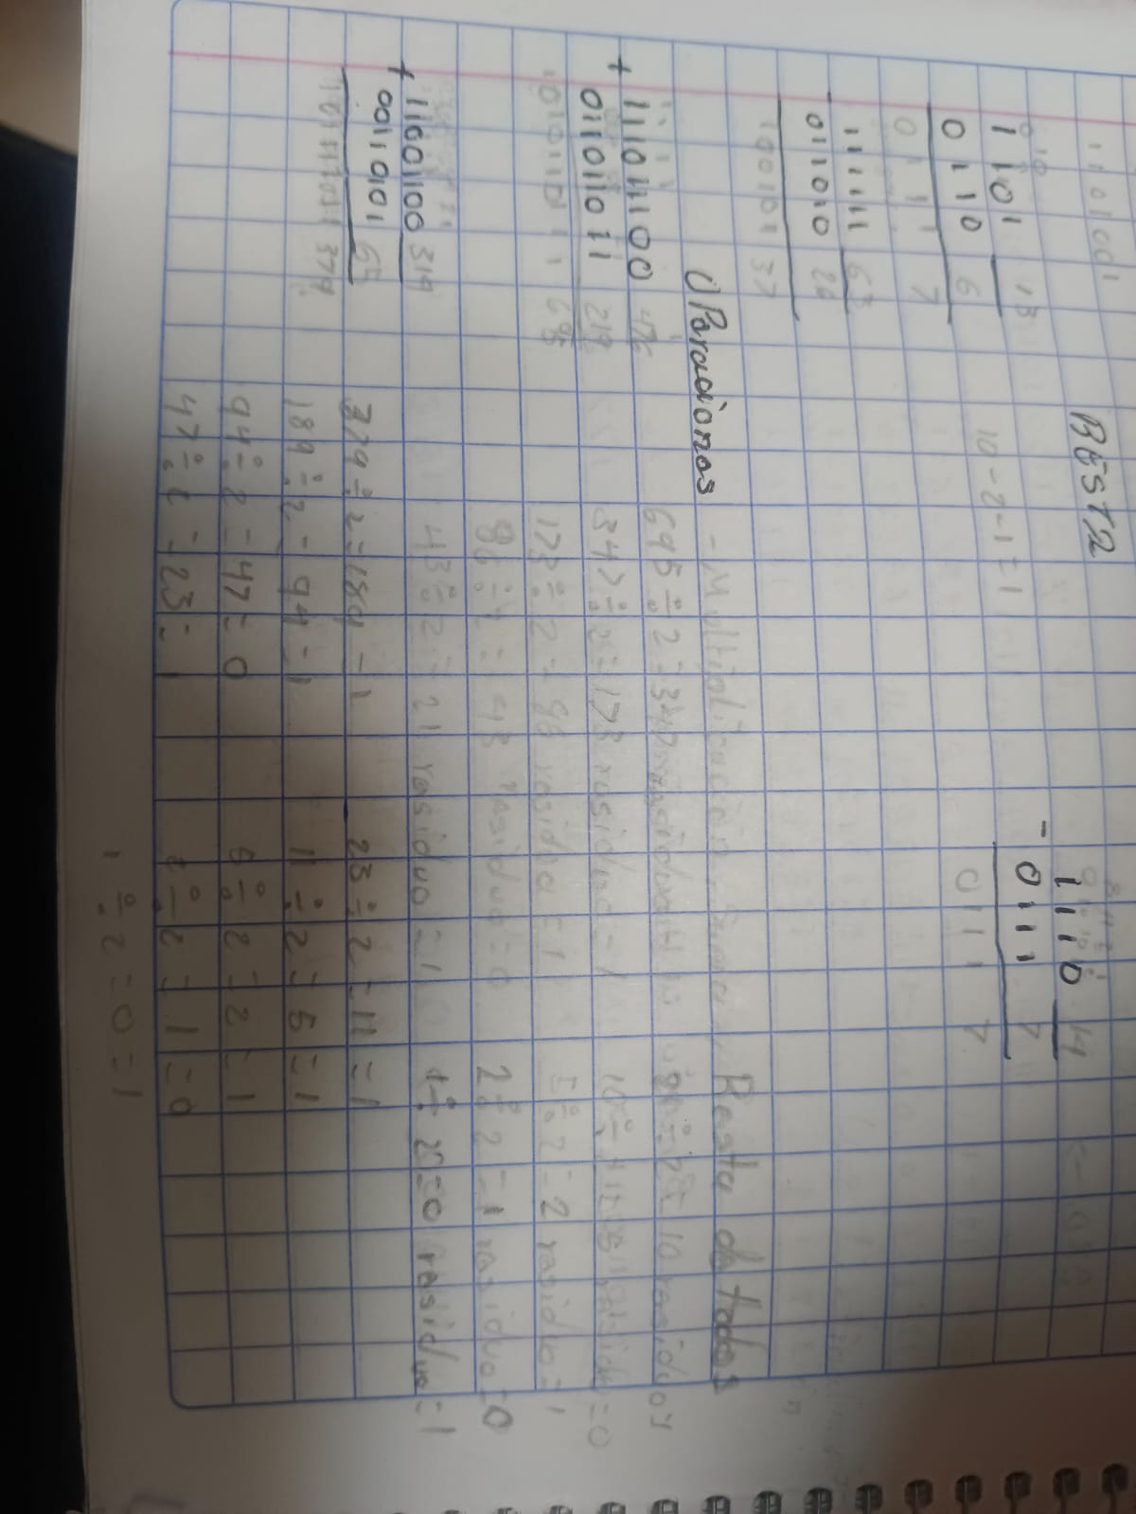EJERCICIO 1

Alinear verticalmente los numero asegurándonos de que el punto decimal de cada numero este en la misma columna

Sumar como si fueran números enteros, comenzando de derecha a izquierda



Dividir el resultado entre de dos hasta que el cociente sea cero

Colocar el resultado de abajo hacia arriba

R=1010110111

### EJERCICIO 2:

Alinear verticalmente los numero asegurándonos de que el punto decimal de cada número este en la misma columna

Sumar como si fueran números enteros, comenzando de derecha a izquierda



Dividir el resultado entre de dos hasta que el cociente sea cero

Colocar el resultado de abajo hacia arriba

101111011

## RESTA

### EJERCICIO1:

Realizar la resta de derecha a izquierda, alineando los números dado que se puede resta 1 de un 0, se pide prestado 1 de la siguiente columna, la cual se convertirá en 0

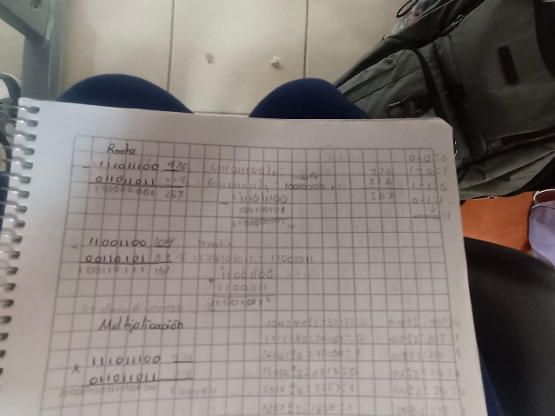

Aplicar las reglas de resta

0 - 0 = 0

1 - 0 = 1

1 - 1 = 0

0 - 1 = 1: y se pide un préstamo de la columna de la izquierda.

Resultado

### EJERCICIO 2:

Realizar la resta de derecha a izquierda, alineando los números dado que se puede restar 1 de un 0, se pide prestado 1 de la siguiente columna, la cual se convertirá en 0



Aplicar las reglas de resta

0 - 0 = 0

1 - 0 = 1

1 - 1 = 0

0 - 1 = 1: y se pide un préstamo de la columna de la izquierda.

Resultado

R: 100110111

MULTIPLICACION

EJERCICIO 1:

Se multiplican los dígitos de un numero por cada número del otro digito, se generan los resultados desplazándolos hacia la izquierda.

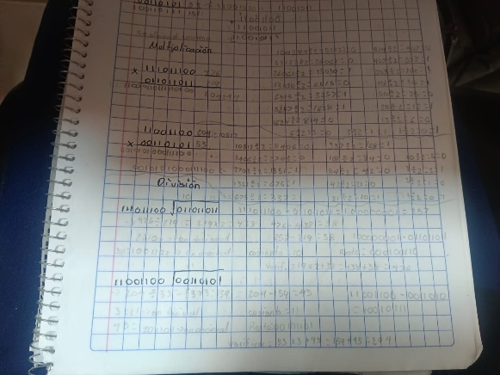

Se suman las multiplicaciones y el resultado se divide entre de dos para que salga el resultado.

Resultados

R= 11000110111110100

### EJERCICIO 2:

Se multiplican los dígitos de un numero por cada número del otro digito, se generan los resultados desplazándolos hacia la izquierda

Se sumas los resultados de la multiplicación y el resultado de divide entre de dos para obtener el resultado final

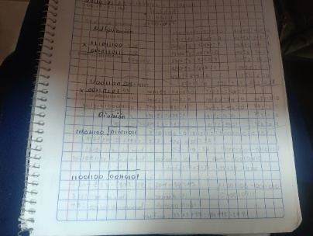

Respuesta

R=0010101000111100

DIVISION

### EJERCICIO 1:

Hay que empezar dividiendo los números del dividendo, Tenemos que multiplicar el divisor por el cociente y restar el producto del dividendo, así ir bajando el siguiente digito y repetir el proceso

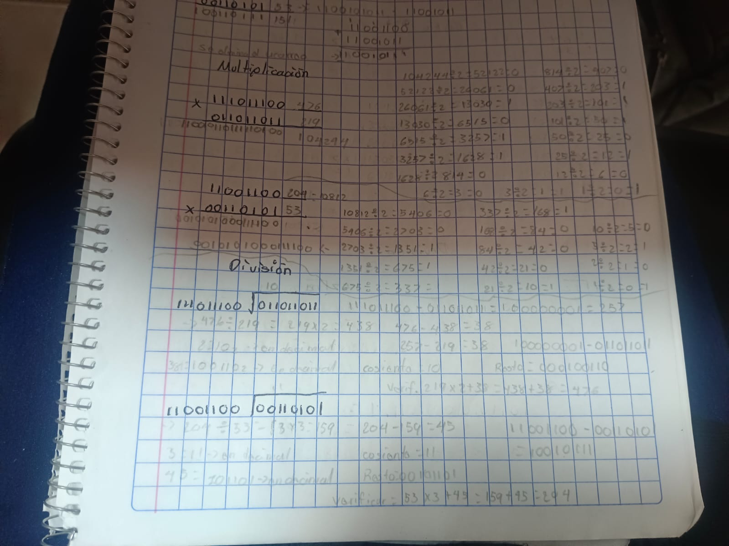

Resultado

R= 10

### EJERCICIO 2:

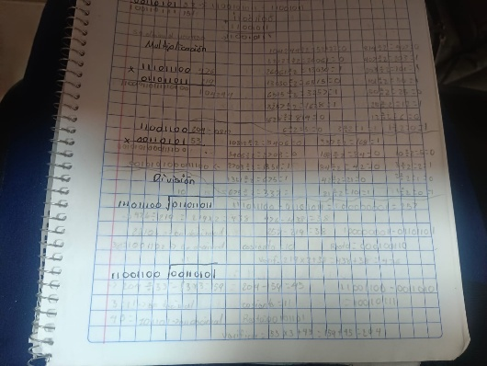Hay que empezar dividiendo los números del dividendo, tenemos que multiplicar el divisor por el cociente y restar el producto del dividendo, así ir bajando el siguiente digito y repetir el proceso

Resultado

R= 11

# OCTALES

SUMA

### EJERCICIO 1:

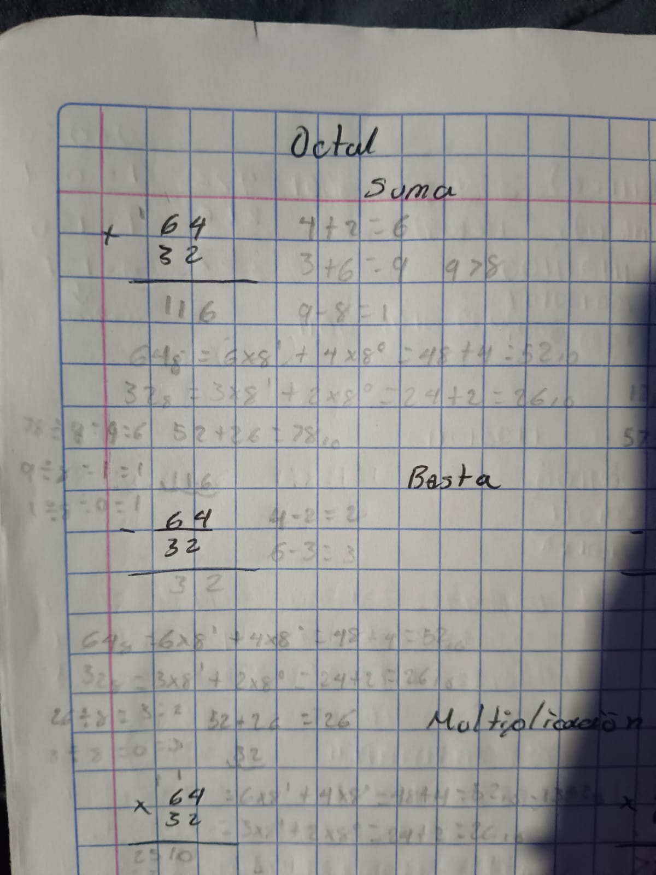Lo primero es sumar los números binarios columna por columna, de derecha a izquierda

Agrupar los resultados binarios. Cada número de las dos sumas multiplicarlos entre la base octal y sumar los resultados



Luego dividir el resultado entre de dos, para saber que el resultado es correcto

### EJERCICIO 2:

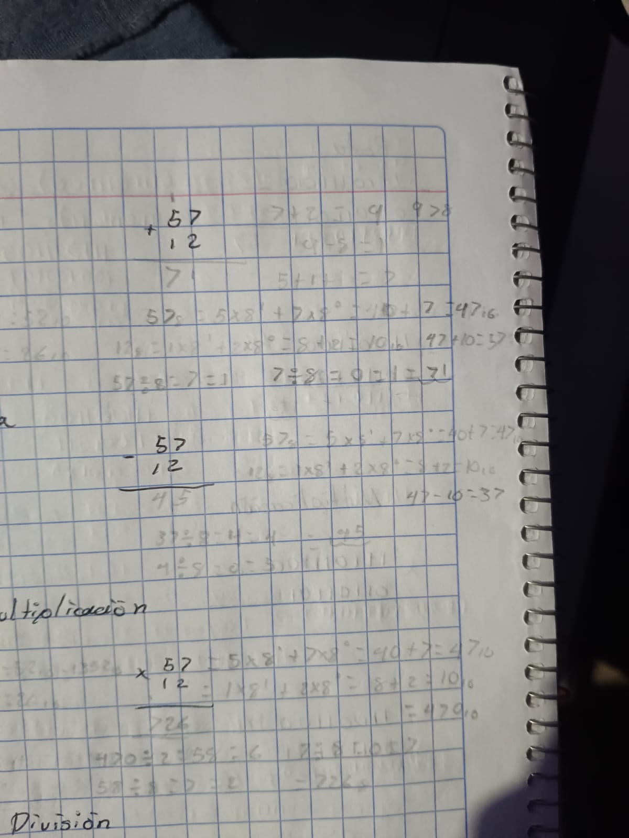Lo primero es sumar los números binarios columna por columna, de derecha a izquierda

Agrupar los resultados binarios. Cada número de las dos sumas multiplicarlos entre la base octal y sumar los resultados

Luego dividir el resultado entre de dos, para saber que el resultado es correcto

# RESTA

### EJERCICIO 1:

Primero colocamos un número del otro y los alineamos de derecha a izquierda



Comenzamos restando de derecha a izquierda si uno de los números de arriba es menor que el digito de abajo, se le pide prestado al digito de alado y si da un número decimal al hacer el préstamo se convierte en su equivalente en octal

Ocupar una tabla de equivalencia

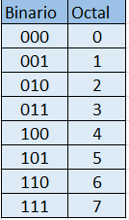

Resultado:

R=32

EJERCICIO 2:

Primero colocamos un número uno debajo del otro y los alineamos de derecha a izquierda

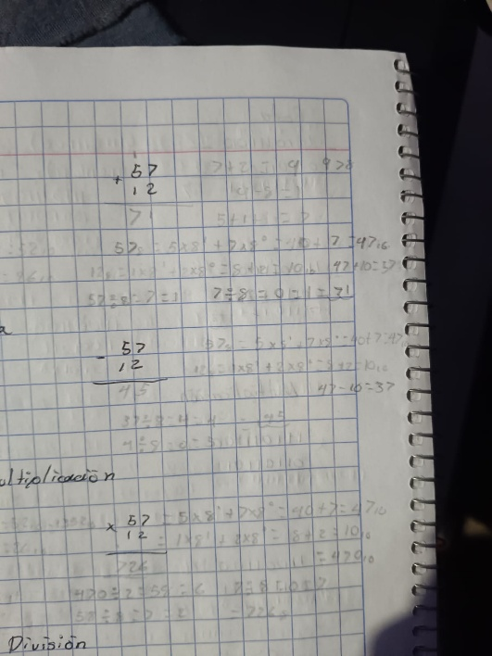

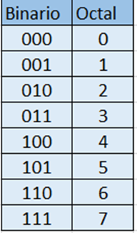Comenzamos restando de derecha a izquierda si uno de los números de arriba es menor que el digito de abajo, se le pide prestado al digito de alado y si da un numero decimal al hacer el préstamo se convierte en su equivalente en octal, ocupar una tabla de equivalencia



Por último el resultado se divide para sacar el resultado final:

## MULTIPLICACION

### EJERCICIO 1:

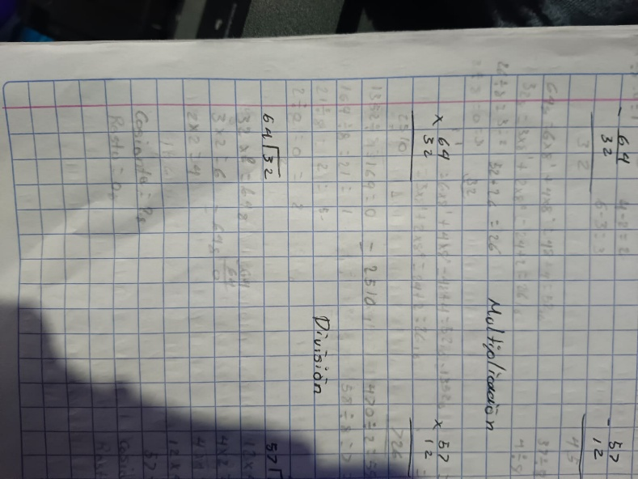Se colocan los números uno debajo del otro alineándolos de derecha a izquierda



Se comienza multiplicando cada número por la base 8, se continua el proceso hasta que se hayan multiplicado todos los dígitos por la base colocando de igual manera los resultados de derecha a izquierda

Para el resultado final se suman los resultados obtenidos de la multiplicación, y se dividen entre de dos.

### EJERCICIO 2:

Se colocan los números uno debajo del otro alineándolos de derecha a izquierda

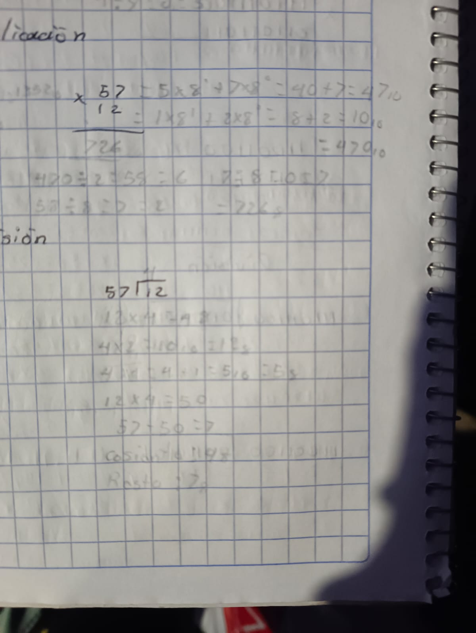

Se comienza multiplicando cada número por la base 8, se continua el proceso hasta que se hayan multiplicado todos los dígitos por la base colocando de igual manera los resultados de derecha a izquierda

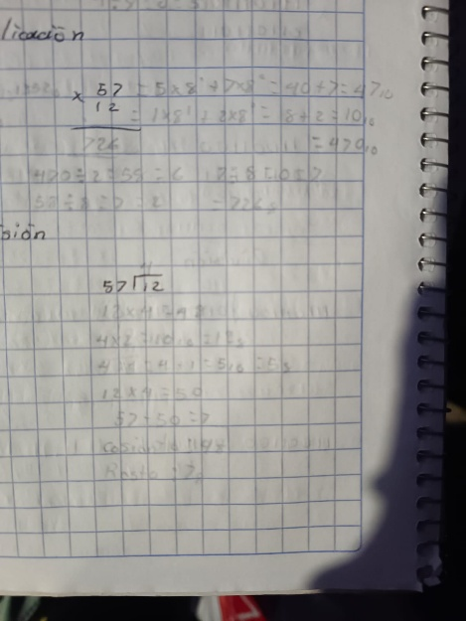

Para el resultado final se suman los resultados obtenidos de la multiplicación y se dividen entre dos

Resultado:

R=726

## DIVISION

EJERCICIO 1:

Hay que empezar dividiendo los números del dividendo, Tenemos que multiplicar el divisor por el cociente y restar el producto del dividendo, así ir bajando el siguiente digito y repetir el proceso

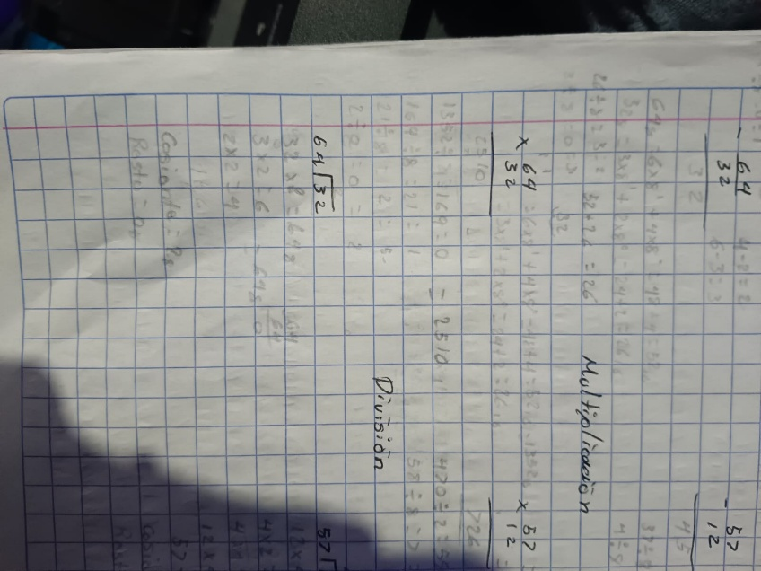

Resultado:

R=2

EJERCICIO 2:

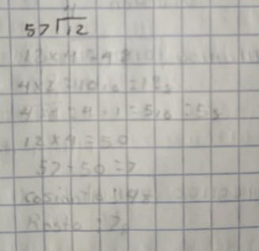Hay que empezar dividiendo los números del dividendo, Tenemos que multiplicar el divisor por el cociente y restar el producto del dividendo, así ir bajando el siguiente digito y repetir el proceso

Resultado:

R= 4

# HEXADECIMAL

## SUMA

### EJERCICIO 1:

Se alinean los números unos debajo del otro comenzando de derecha a izquierda y comenzamos sumando de derecha a izquierda pero dado que el sistema hexadecimal tiene una base del 0 al 9 y usa números de la A a la F se utiliza una tabla de equivalencia por lo que si sumamos dos números y nos dan un numero mayor a 15 a ese resultado se le resta 16 que es la base para obtener el resultado que se escribe debajo de los números sumados y al digito siguiente se le sumara el 1 , el cual es el numero de veces que se restó 16

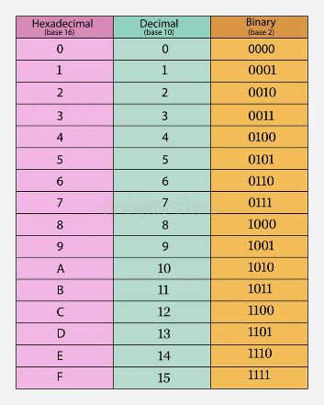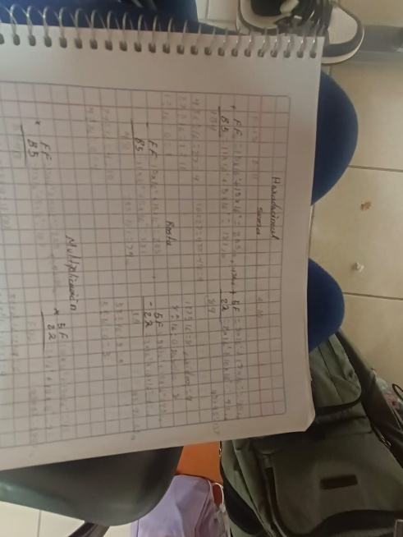



Se multiplica cada numero de la suma por la base que es el numero 16:



El resultado se divide entre de dos para obtener el resultado final

### EJERCICIO 2:

Se alinean los números unos debajo del otro comenzando de derecha a izquierda y comenzamos sumando de derecha a izquierda pero dado que el sistema hexadecimal tiene una base del 0 al 9 y usa números de la A a la F se utiliza una tabla de equivalencia por lo que si sumamos dos números y nos dan un número mayor a 15 a ese resultado se le resta 16 que es la base para obtener el resultado que se escribe debajo de los números sumados y al digito siguiente se le sumara el 1 , el cual es el número de veces que se restó 16:

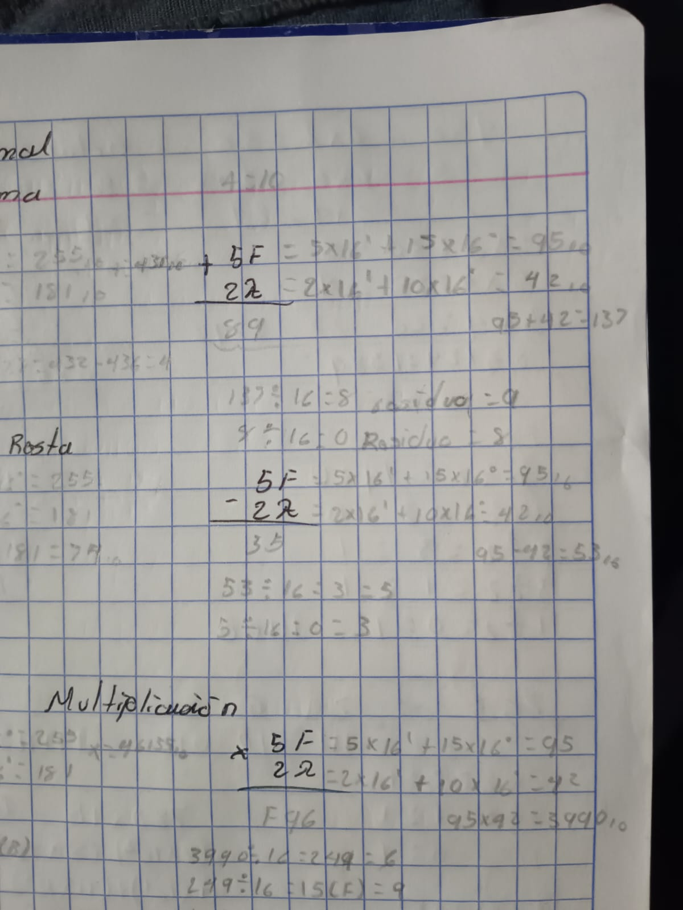

Se multiplica cada numero de la suma por la base que es el numero 16:

El resultado se divide entre de dos para obtener el resultado final



RESTA

### EJERCICIO 1:

Se colocan los números uno debajo del otro alineándolos de derecha a izquierda y se resta de derecha a izquierda tomando en cuenta que las letras equivalen a un numero por lo que debemos utilizar una tabla de equivalencia y si un digito es menor que el de abajo el digito siguiente le presta

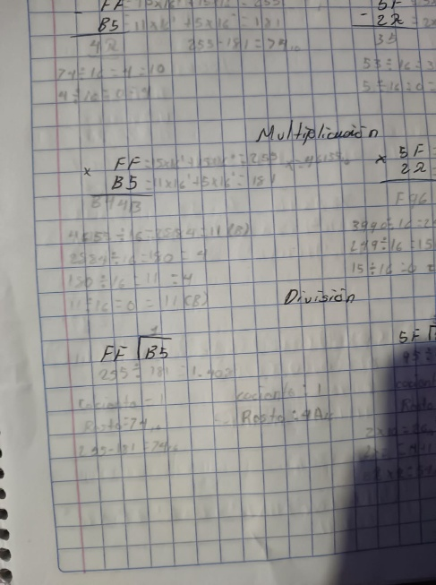

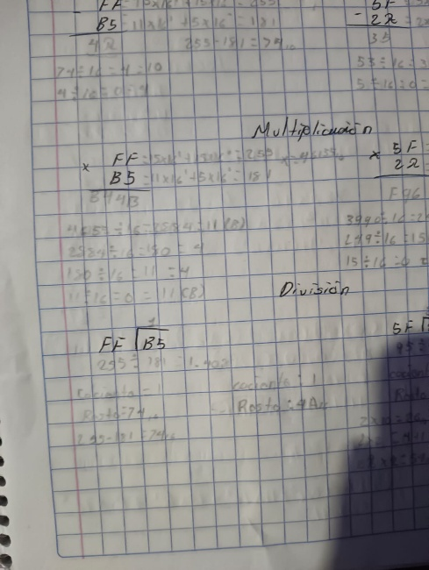Se multiplica cada número por la base 16

Se divide entre de dos para obtener el resultado final:

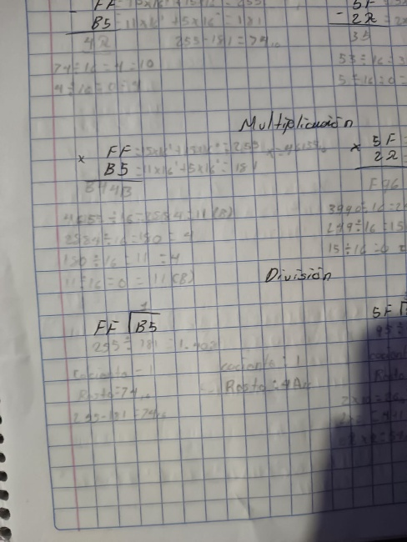

### EJERCICIO 2:

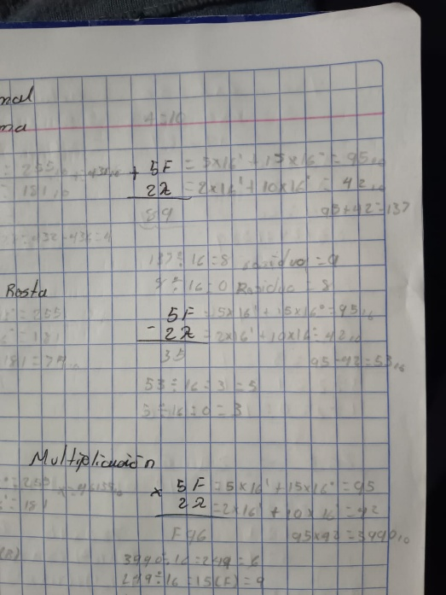Se colocan los números uno debajo del otro alineándolos de derecha a izquierda, Se resta de derecha a izquierda tomando en cuenta que las letras equivalen a un número por lo que debemos utilizar una tabla de equivalencia y si un digito es menor que el de abajo el digito siguiente le presta

Se multiplica cada número por la base 16:

Se divide entre de dos para obtener el resultado final:



## MULTIPLICACION

### EJERCICIO 1:

Hay que comenzar por multiplicar cada digito de la operación por la base 16 del hexadecimal

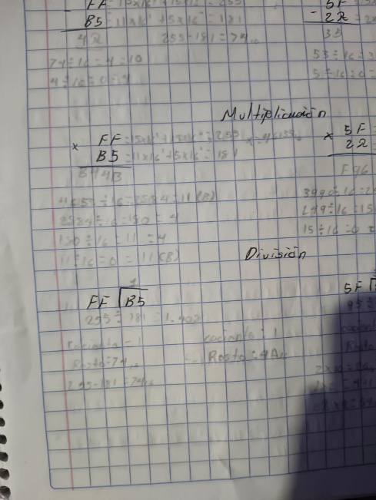

Después hay que dividir el resultado entre de 16 para saber el resultado final

### EJERCICIO 2:

Hay que comenzar por multiplicar cada digito por la base 16 del hexadecimal

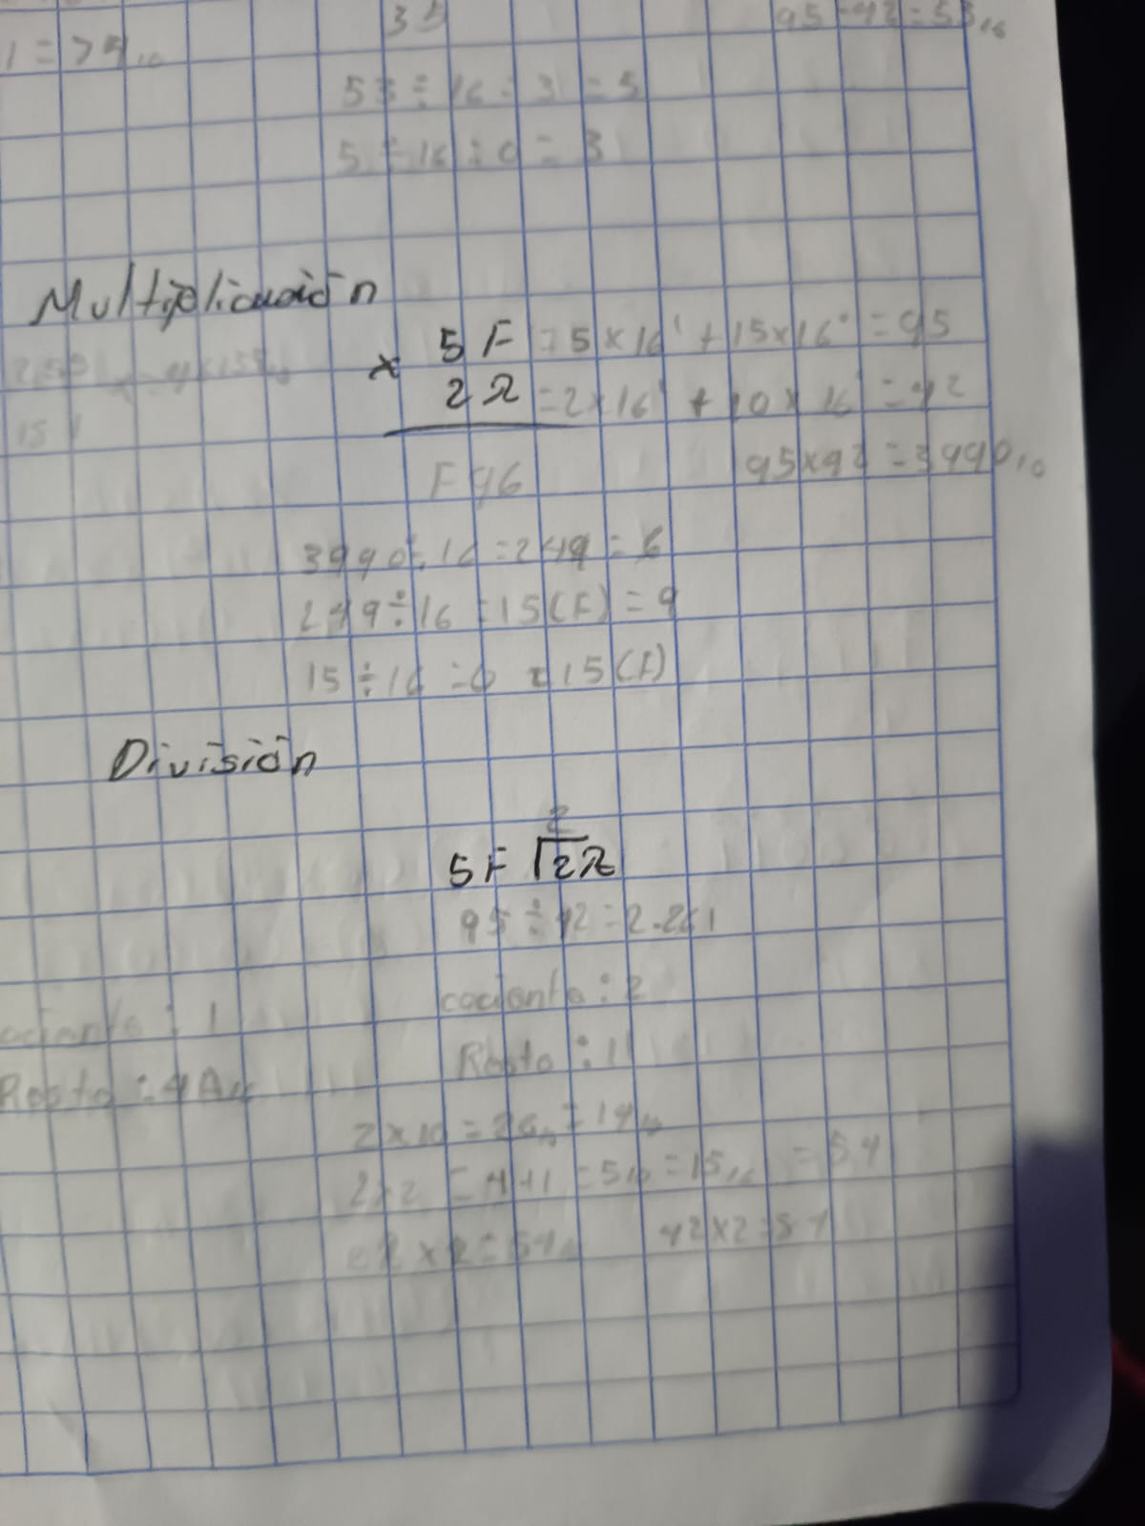

Después hay que dividir el resultado entre de 16 para saber el resultado fina



# DIVISION

### EJERCICIO 1:

Dividir el dividiendo entre el divisor



Poner el cociente y el resto:

### EJERCICIO 2:

Dividir el dividiendo entre el divisor

Poner el cociente y el resto:



# CONCLUSION

Al yo trabajar con los distintos sistemas numéricos me ayudo a comprender las diferencias entre una y otra aunque parece que son lo mismo realmente no lo son dado que tienen diferencias no solo en sus representaciones sino que también en sus reglas , funciones e usos lo que es gran ayuda en la informática y es una habilidad que se desarrolla de manera en que lo vas aprendiendo.